|  |
| --- |
| **Colegio Señor de Mailín**  ***DIEGEP Nº 3265***  DISTRITO DE MALVINAS ARGENTINAS  San Pedro 465 (1613)  Villa de Mayo - Bs. As-  Tel/Fax: 011-4463 - 8461 |

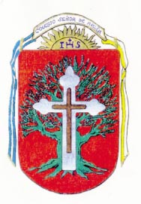____________________________________________________________________________________________

**PLAN DE CONTINUIDAD PEDAGÓGICA**

**DOCENTE: Ibáñez Mónica L. CURSO: 3º**

**ÁREA: Ciencias Sociales.**

Hola chicos y chicas!!!!! Seguimos trabajando desde nuestras casas y cuidándonos!

1. Leer atentamente (si vas a trabajar con fotocopia, pintar los dibujos).

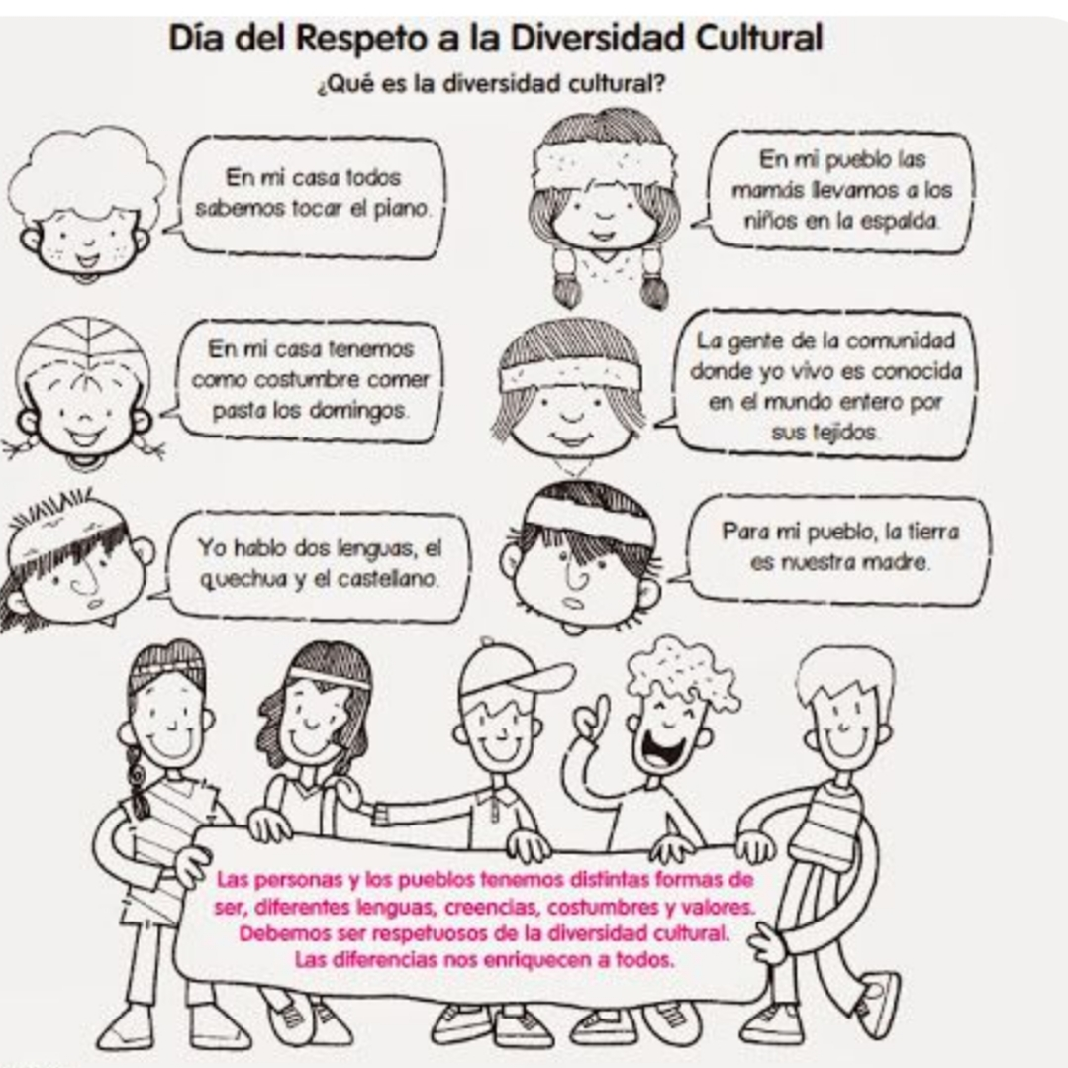

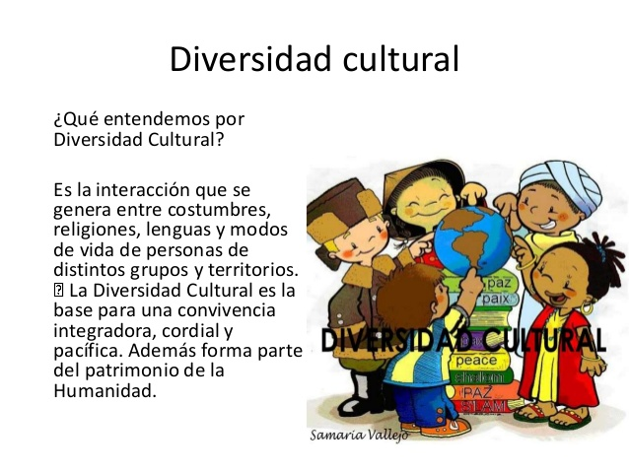

1. Ya leímos sobre la diversidad cultural, ahora pensá y escribir. (las respuestas de este punto, las pondremos en común en la videoconferencia)

|  |
| --- |
| **El nombre de tu instrumento musical preferido** |
|  |

|  |
| --- |
| **Una costumbre de tu familia** |
|  |

|  |
| --- |
| **La actividad que más disfrutan en tu casa el fin de semana** |
|  |

|  |
| --- |
| **Tu comida favorita** |
|  |

1. Leer la poesía y pasarla a cursiva.

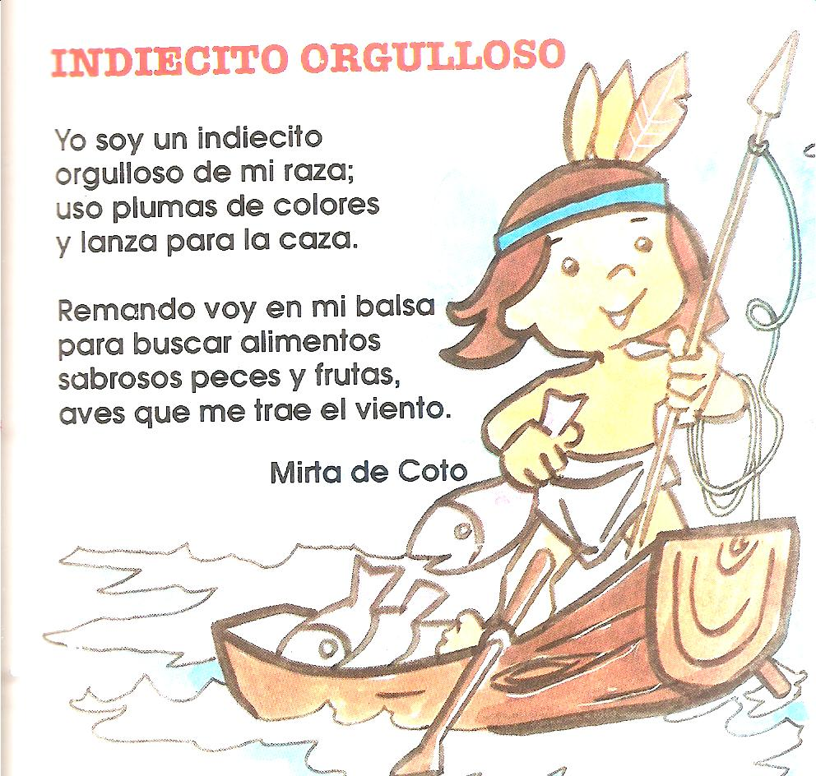

1. Con alguien de tu familia que te ayude, piensa en dos costumbres heredadas de los inmigrantes que sean muy diferentes a las tuyas y dos costumbres que formen parte de tu vida cotidiana.

Escribí las costumbres que pensaste en la columna que corresponda y, al lado de cada una, escribí oraciones con pistas. (los/las que tienen libro, lo resuelven en la página 42 punto2, aquellos/as que no tienen libro, completan el siguiente cuadro)

|  |  |
| --- | --- |
| **Costumbres diferentes** | **Mis costumbres** |
|  |  |

1. Resolver el punto 4 de la página 43, del libro de Tiberio.